101年度全民口腔健康週－「口愛特攻隊」
活動企劃書

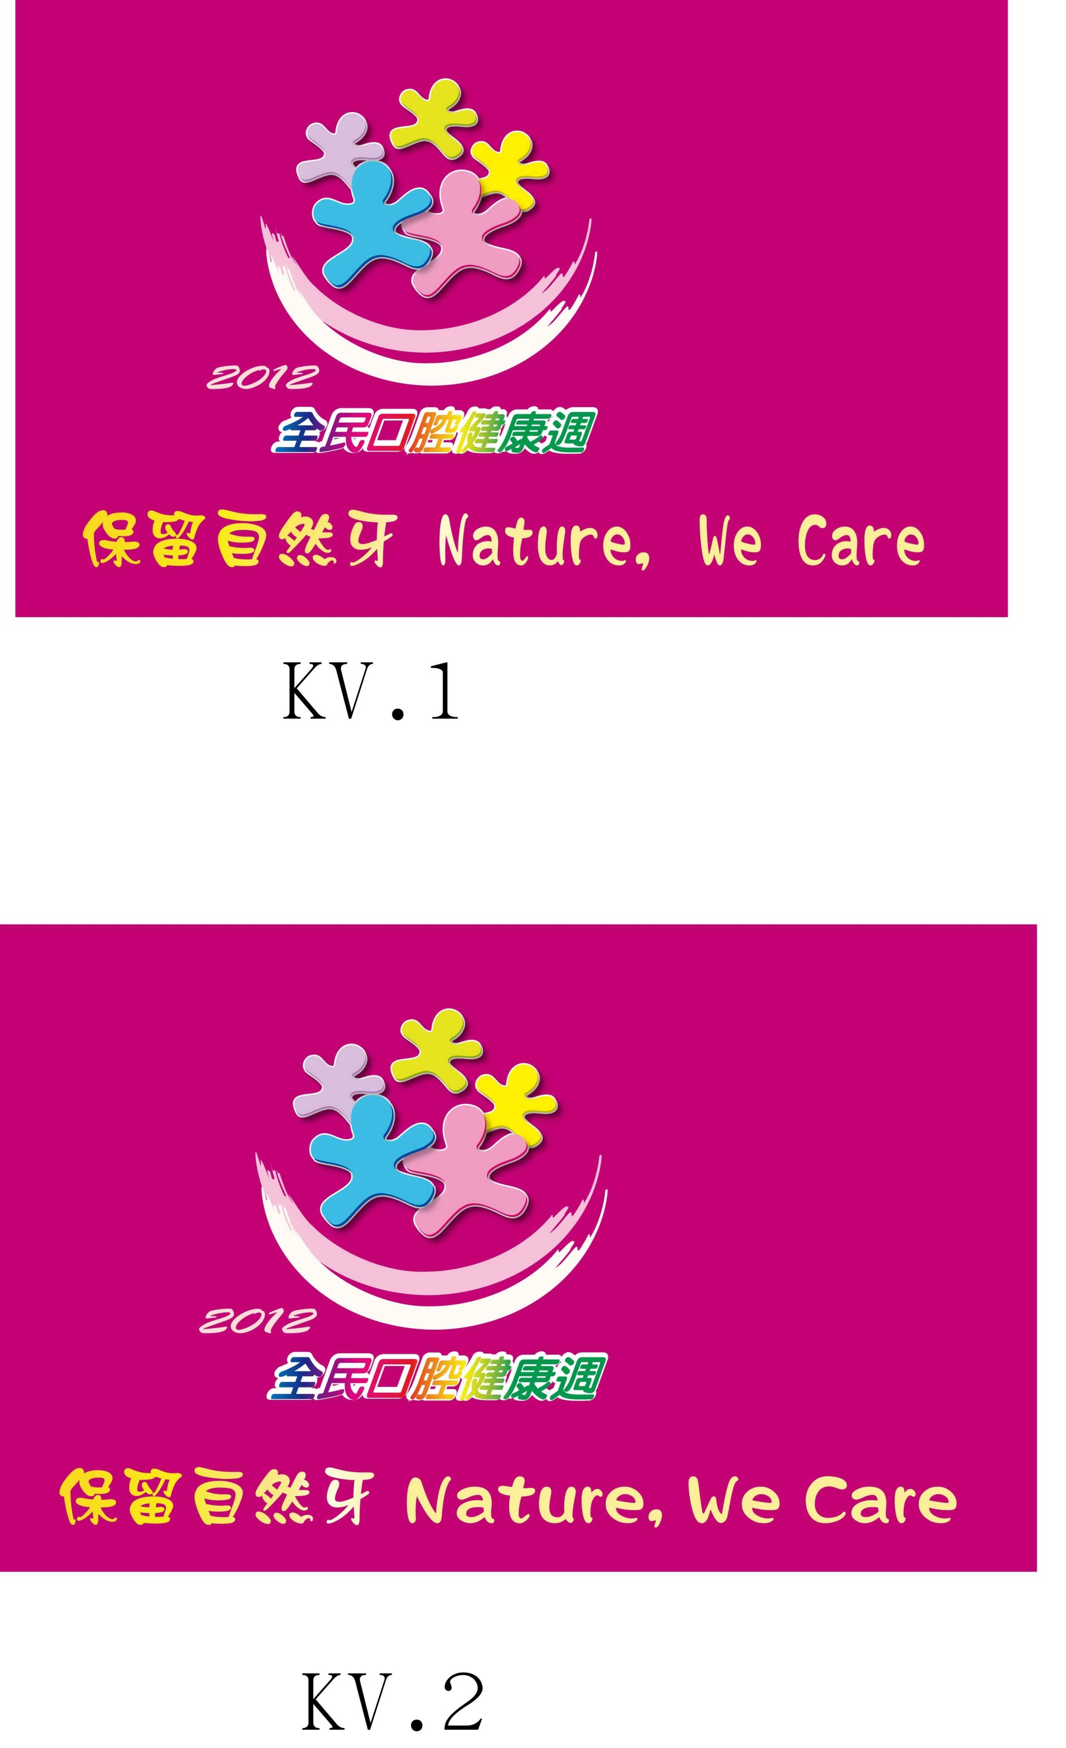

主辦單位：社團法人中華民國牙醫師公會全國聯合會
承辦單位：花蓮縣牙醫師公會
協辦單位：花蓮縣政府、花蓮縣政府衛生局（所）、花蓮縣政府教育處
花蓮市中華國民小學、花蓮縣各級小學
花蓮縣13鄉鎮衛生所、13鄉鎮衛生促進委員會
活動地點：花蓮市中華國民小學（花蓮市國盛二街22號）
活動時間：101年10月20日（六）

101年度全民口腔健康週－「口愛特攻隊」活動企劃書

主辦單位：社團法人中華民國牙醫師公會全國聯合會
承辦單位：花蓮縣牙醫師公會
協辦單位：花蓮縣政府、花蓮縣政府衛生局（所）、花蓮縣政府教育處
花蓮縣各級小學、國中、高中、13鄉鎮衛生促進委員會
花蓮縣13鄉鎮衛生所

活動日期：101年10月20日（六）
活動地點：中華國小（花蓮市國盛二街22號）
活動時間：上午09：00~下午16：00
活動目的：
- 導正一般民眾對口腔疾病的錯誤認知，
並建立民眾正確的口腔保健觀念

- 拉近牙醫師公會與民眾距離的互動關係

- 提升牙醫院所醫師參與度，增進民眾對牙醫師的好感
活動設計：
專業衛教、口腔檢測提升民眾印象，並達到宣導任務

繪畫主題：請自由創作，但所繪圖案需呈現出
「口腔保健、珍惜我們自己的牙齒」的概念，
作畫工具不拘

請於活動101年10月 12日前繳回本會，頒獎時間訂於活動當日下午。

利用繪畫創作激發想像學童刷牙情境，在這許許多多的創作過程中體會
到口腔衛生保健重要性，增強學生對於口腔保健重要性的信念，進而修
正其對於口腔保健的態度，並能將口腔保健的行為落實於日常生活中。

場區規劃：
- 舞台區：請社區或學校組隊（3-10人）表演創意潔牙舞蹈。
- 報到區：領取闖關單張，每一個關卡結束蓋章。
- 口檢區：由專業牙醫師為民眾提供一對一免費口腔檢查，
並填上口腔狀況紀錄表讓民眾瞭解自己口腔狀況。
4.衛教區：設立闖關遊戲，簡單小遊戲教導民眾正確潔牙知識。
5.問卷區：可設立不同年齡層問卷。
6.贈品區：闖關結束的民眾即可兌換贈品。
平面媒體：報紙、FB網路社群
活動流程：
時間 | 程序
08：00~09：00 | 工作人員報到－現場佈置
09：00~09：10 | 主持人致詞
09：10~09：30 | 貴賓致詞
09：30~10：30 | 社區潔牙講座
10：30~12：30 | 國小學童潔牙創意舞蹈比賽
 | 午餐
13：00~15：00 | 社區潔牙創意舞蹈比賽
14：00~15：00 | 繪畫比賽得獎者報到
15：00~15：20 | 中場休息
15：20~16：00 | 頒獎

花蓮縣101年度全民口腔健康週－「口愛特攻隊」
繪畫比賽實施計畫
- 計畫目的：
- 利用繪畫創作激發想像學童刷牙情境，在這許許多多的創作過程中體會到口腔衛生保健重要性，增強學生對於口腔保健重要性的信念，進而修正其對於口腔保健的態度，並能將口腔保健的行為落實於日常生活中。

- 依據：牙全文字第1400號函辦理。
貳、實施對象：花蓮縣各國小學童
參、辦理單位：
主辦單位：社團法人中華民國牙醫師公會全國聯合會
承辦單位：花蓮縣牙醫師公會
協辦單位：花蓮縣政府、花蓮縣政府衛生局（所）、花蓮縣政府教育處
花蓮縣各級小學、幼稚園
花蓮縣13鄉鎮衛生所、13鄉鎮衛生促進委員會
肆、活動辦法：
一、活動時間：即日起~101年10月12日 (五) 止（以郵戳為憑）
二、參加資格：
A組：國小一 ~ 二年級學童
B組：國小三 ~ 四年級學童
C組：國小五 ~ 六年級學童
三、參加方式：
請自由創作，但所繪圖案需呈現出口腔保健、珍惜我們自己的牙
齒的概念，作畫工具不拘

伍、收件方式：
一、即日起101年10月12日(五) 止，以最終日之郵戳為憑，逾期不受理。
二、比賽作品請於收件期間內掛號郵寄或親送至「花蓮市林森路322號6-1」，
花蓮縣牙醫師公會收。
三、收件時間：星期一~五 上午09：00~12：00 下午14：00~17：00

陸、評審辦法：邀請本縣牙醫師、美術老師，選出參賽者得獎作品。
柒、獎 勵：各組選出第一名三名、第二名三名、第三名三名、佳作60名
第一名 圖書禮卷2000元、獎狀一張
第二名 圖書禮卷1500元、獎狀一張
第三名 圖書禮卷1000元、獎狀一張
佳 作 精美禮品乙份 、獎狀一張

捌、得獎者公布日期：預計於101年10月17日，
於花蓮縣政府教育處全球資訊網公佈，以及電話通知得獎者。

花蓮縣101年度全民口腔健康週－「口愛特攻隊」
舞蹈比賽實施計畫
- 計畫目的：
- 利用舞蹈創作激發想像刷牙情境，在這許許多多的創作過程中體會到口腔衛生保健重要性，增強民眾對於口腔保健重要性的信念，進而修正其對於口腔保健的態度，並能將口腔保健的行為落實於日常生活中。

- 依據：牙全文字第1400號函辦理。
貳、實施對象：花蓮縣各國小學童及社區民眾
參、辦理單位：
主辦單位：社團法人中華民國牙醫師公會全國聯合會
承辦單位：花蓮縣牙醫師公會
協辦單位：花蓮縣政府、花蓮縣政府衛生局（所）
花蓮縣政府教育處
花蓮縣各級小學、幼稚園
花蓮縣13鄉鎮衛生所、13鄉鎮衛生促進委員會
肆、活動辦法：
1.潔牙美齒舞：請各社區及學校組隊參加，編排簡單的舞蹈並將
口腔保健的小秘訣融入舞蹈中並配上口訣。
2.每隊3-10人
3.表演時間：每隊10分鐘
伍、 獎 勵：國小組選出6組
第一名：獎金4000元整 第二名：獎金3000元整 第三名：獎金3000元
第四名：獎金2000元整 第五名：獎金2000元整 第六名：獎金2000元
社區組選出4組
第一名：獎金5000元整 第二名：獎金4000元整
第三名：獎金3000元整 第四名：獎金2000元整

